CAT – Cert (가톨릭대 침해사고대응팀)
web 스터디 #2


전공: 컴퓨터정보공학부
학번: 202221174
이름: 박하은
담당멘토: 박혜윤
제출일: 2022.04.06
실습과제#1
소스코드
<html>
<head>
<title> Webstudy 실습#1 </title>
<style>

</style>
<link rel="stylesheet" type="text/css" href="test.css">
</head>
<body>
<div id="myid">
<table border="0" width="500px" height="50px" align="center" name="my table">
<tr>
<td align="center" colspan="3" class="myclass"> 2022 CAT-Security Study mentor </td>
</tr>
<tr>
<td align="center" class="class" style="background-color:yellow"> 이름 </td> <td align="center" class="class" style="background-color:yellow"> 학과 </td> <td align="center" class="class" style="background-color:yellow"> 성별 </td>
</tr>
<tr>
<td align="center" class="class"> 정지용 </td> <td align="center" class="class"> 컴퓨터정보공학부 </td> <td align="center" class="class"> 남 </td> </span>
</tr>
<tr>
<td align="center" class="class"> 류형호 </td> <td align="center" class="class"> 컴퓨터정보공학부 </td> <td align="center" class="class"> 남 </td> </span>
</tr>
<tr>
<td align="center" class="class"> 박혜윤 </td> <td align="center" class="class"> 컴퓨터정보공학부 </td> <td align="center" class="class"> 여 </td> </span>
</tr>
</div>
</body>
</html>
출력
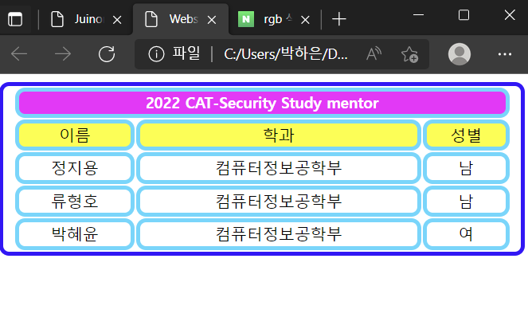

실습과제#2
소스코드
<html>
<head>
<title> javascript </title>
</head>
<body>
<p align="center">
<input type="button" onclick="jstest()" value="클릭시 실행"/>
</p>
<script>
function jstest(){
var string1 = prompt("숫자입력", "");
var string2 = prompt("숫자입력", "");
var string3 = prompt("숫자입력", "");
alert("1번째 입력값 " + string1 + "입니다. \n 2번째 입력값 " + string2 + "입니다. \n 3번째 입력값 " + string3 + "입니다.");

var a = 0 ;
if (string1 < string2)
{
if (string2 > string3)
{
a= string2 ;
}
else
{
a= string3 ;
}
}
else
{
a= string1 ;
}
document.write("입력한 수: " + string1 + " " + string2 + " " + string3 + "<br>");
document.write("가장 큰 수= " + a);
}
</script>

</body>
</html>

출력
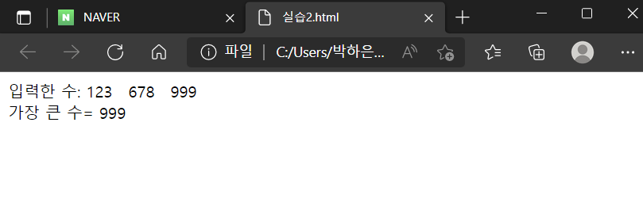

실습과제#3
소스코드
<html>
<head>
<title> 실습과제 3 </title>
</head>
<body>
<p align="center">
<script>
function jstest(){
var k = prompt("몇단??", "");
alert("당신이 입력한 값은" + k + "입니다.");

var a = 0 ;
document.write("<div style='border: 7px solid blue'>");
for (let i=1; i<10; i++)
{
a=i*k;
v= document.write("<span style='border: 3px dashed red'>"+k+"x"+i+"="+a+"</span>"+"</span>");
}
document.write("</div>");
}
</script>
<input type="button" onclick="jstest()" value="클릭시 실행"/> </p>
</body>
</html>

출력
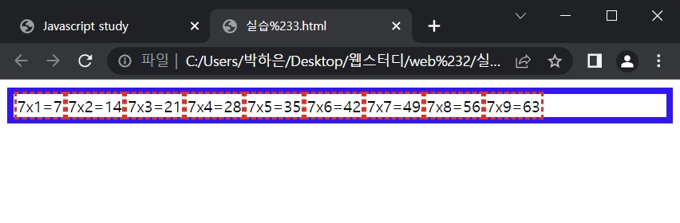
실습과제#4
소스코드

출력
ㄱ
CSS를 사용하여, 회원가입 폼을 퀄리티있게 최대한 꾸며오기
소스코드
<html>
<head>
<title> 회원가입 </title>
<link rel="stylesheet" type="text/css" href="회원가입.css">
</head>
<body>
<table border="1" width="600px" height="50px" align="center" name="my table">
<form method="post" action="" name="form">
<div style="background-color: rgb(33,33,33)">

<h1 align="center"> <span class="class"> CAT-Security </span> <br>
<span class="myclass"> 가톨릭대학교 침해사고대응팀 </span> </h1>
<h2> <div class="myclass"> <span> Menu </span> <span style="color:white" align="right"> 三 </span> </div> </div>
<h3 style="font-size: 40px; font-weight:100;"> Register </h3>
<h4 align="center" style="font-size: 25px ; font-weight:150;"> 새로운 사용자 등록 </h4>
<h5 align="center" style="font-weight:100;"> 아이디 <font color="red"> * <br> </font> <input type="name" name="iname"/> <br>
<h5 align="center" style="font-weight:100;"> 성 <font color="red"> * <br> </font> <input type="name" name="iname"/> <br>
<h5 align="center" style="font-weight:100;"> 이름 <font color="red"> * <br> </font> <input type="name" name="iname"/> <br>
<h5 align="center" style="font-weight:100;"> Email <font color="red"> * <br> </font> <input type="name" name="iname"/> <br>
<h6 align="center" style="font-size: 15px ; font-weight:100;"> <font color="red"> * </font> 필수란 <br> <br> <br>
<input type="submit" value="회원가입">
<br> <br> <br> <Br>
출력
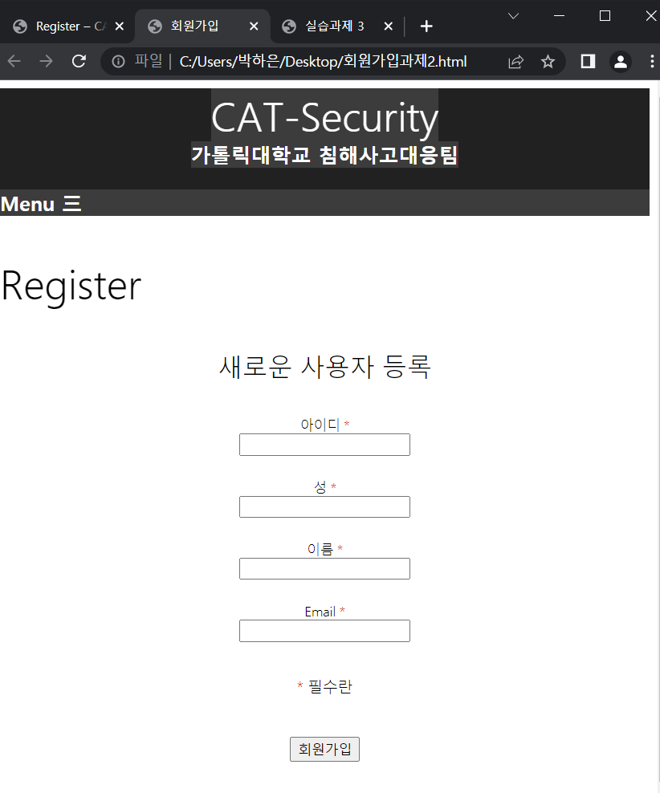
Javascript 내장 함수 10가지 이상 조사 및 실습
ㄱ
Server-Side 와 Client-Side 조사
서버: 서비스 제공자 / 클라이언트: 고객, 서비스 요청자
클라이언트는 서버가 제공하는 서비스를 요청하거나 서비스 요청을 위해 필요한 것들을 제공하고 서버로부터 반환되는 응답을 사용자에게 보여주는 프로그램이다. 즉, 클라이언트를 통해서 다른 컴퓨터의 서버에 접속할 수 있는 것이다. (여기서 말하는 서버는 클라이언트에게 정보나 서비스를 제공해주는 시스템으로 컴퓨터의 장치, 소프트웨어 등을 의미한다. )
이러한 시스템을 클라이언트-서버 시스템이라고 한다. 대표적인 예시로 월드 와이드 웹이 있다.
월드 와이드 웹은 컴퓨터의 인터넷을 통해 전 세계적으로 사람들이 정보를 공유할 수 있는 공간을 의미한다. 월드 와이드 웹(World Wide Web)의 약자인 www를 보면 알 수 있듯이 주로 통일된 웹들의 위치 지정을 담당하거자 자원들 사이를 쉽게 옮길 수 있는 언어 htmlㄹㄹ
Javascript를 이용한 계산기 만들기

Javascript를 이용한 디지털 시계 만들기(Data 함수, setInterval 함수)

